В помощь родителям детей с ограниченными возможностями здоровья.
Рождение ребенка с нарушениями в развитии всегда является стрессом для семьи. Проблема воспитания и развития «особого» ребенка чаще всего становится причиной глубокой и продолжительной социальной дезадаптации всей семьи.
Дети с ограниченными возможностями находятся в очень сложном положении эмоционально, морально и психологически. Детям нужно учиться функционировать в быту и общаться с людьми, но из-за своих ограниченных физиологических возможностей они не могут полноценно выполнять какую-либо деятельность. На родителей таких детей, так же, ложатся большие нагрузки, в связи с деятельностью по уходу за больным ребёнком и ответственностью за его жизнь.
Многочисленными исследованиями выявлено, что родители данной категории детей испытывают эмоциональное напряжение, тревогу, чувство вины, обиды, находятся в хроническом стрессовом состоянии и т.д. Всё это влияет на отношение родителей к своим детям. Следовательно, им так же, как и их детям, нужны психологическая помощь и поддержка.
Это время боли, которую необходимо пережить, время печали, которая должна быть излита. Только пережив горе, человек способен рассмотреть ситуацию спокойно, более конструктивно подойти к решению своей проблемы. Зачастую родители, испытывая страх за судьбу малыша, передают его ребенку. Интуитивно чувствуя постоянное напряжение взрослых, детки приобретают черты нервозности, издерганности. Мучительные сомнения многих пап и мам о том, знает ли ребенок о своей болезни и о том, насколько она тяжела, напрасны.
Действительно, слово «инвалид» ничего не добавляет к ежедневным ощущениям и переживаниям ребят. От понимания своего статуса им не становится ни лучше, ни хуже. Оптимальным может считаться такое поведение взрослых, которое позволяет детям-инвалидам быстрее адаптироваться к своему положению, приобрести черты, компенсирующие их состояние. Эгоистическая любовь родителей, стремящихся оградить своих сыновей и дочерей от всех возможных трудностей, мешает их нормальному развитию.
Дети-инвалиды остро нуждаются в родительской любви, но не любви-жалости, а любви альтруистической, учитывающей интересы ребенка, просто потому, что ребенок есть, такой – какой есть. Малышу предстоит дальнейшая не самая легкая жизнь, и, чем более самостоятельным и независимым он будет, тем легче сможет перенести все трудности и невзгоды. Дети, о которых идет речь, нуждаются не в запретах, а в стимуляции приспособительной активности, познании своих скрытых возможностей, развитии специальных умений и навыков. Конечно, закрывать глаза на то, что малыш серьезно болен, нельзя. При этом и постоянно держать его под стеклянным колпаком тоже не годится. Чем меньше внимание больного будет сконцентрировано на нем самом, тем больше вероятность и успешность взаимодействия его с окружающими. Если родителям удастся научить ребенка думать не только о себе, то судьба его сложится гораздо более счастливо.
Что касается самих родителей – не забывайте о себе! Депрессия - нередкий спутник родителей больного ребенка. Механизмом запуска для нее может послужить и длительное ожидание диагноза, и ненадежность, невнимание близких и друзей в тяжелое время, и отчаяние в глазах ребенка, и бессонные ночи. На фоне постоянной, хронической усталости и недосыпания, достаточно мелочи, чтобы спровоцировать нервный срыв. Но ведь малышу вы нужны сильными, бодрыми, уверенными. Поэтому, необходимо научиться справляться и с этим. Из лекарств подойдут валериана и успокоительные травяные сборы, например шишки хмеля, пустырник, мята и валериана, о чем желательно проконсультироваться с врачами. Если врач все же пропишет антидепрессанты, не забудьте, что это временная мера!
Психологическая поддержка может оказаться для вас одной из важных процедур на пути адаптации, как вас, так и вашего ребенка. Очень важно найти того, кто сможет помочь вам, хотя бы на время, или просто даст выспаться. Преодолеть сложный период может социальный работник, психолог или те родители, у которых ребёнок с похожим отклонением в развитии, и они успешно преодолели трудный период. Необходимо иметь возможность поделиться своими переживаниями, услышать слова поддержки. Помогая друг другу, родители забывают о своём горе, не замыкаются в нём, таким образом, находят более конструктивное решение своей проблемы. Видя вас бодрыми, веселыми, верящими в лучшее, малыш станет чаще улыбаться и тем самым приближать свое выздоровление.
Не лишайте себя жизни, удовольствий и интересных событий. Что-то вы можете делать вместе с ребенком, но у вас обязательно должна быть и собственная жизнь. Слепая жертвенность не принесет пользы ни ребенку, ни вам. Если вы будете удовлетворены жизнью, вы несравнимо больше сможете дать и нуждающемуся в вас маленькому человеку.

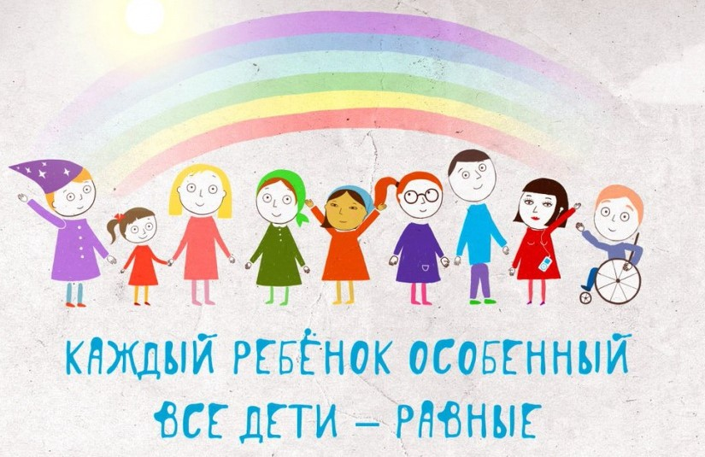

Памятка для родителей, воспитывающих детей с ОВЗ (ограниченными возможностями здоровья)
«ПОНИМАЮ» и «ПРИНИМАЮ»
Правило 1. Не предъявляйте к ребенку повышенных требований.
В своей жизни он должен реализовать не ваши мечты, а свои способности. Ни в коем случае не стоит стыдиться своего ребенка.
Правило 2. Чаще хвалите ребенка.
Чаще хвалите ребенка. Ласково обнимайте, давайте ему какую-нибудь маленькую награду, когда у него что-нибудь получается или когда он очень старается. Если ребенок старается сделать, но у него не получается, лучше обойдите это молчанием или просто скажите: “Жаль, что не вышло, в другой раз получится”.
Правило 3. Признайте за ребенком право быть таким, какой он есть.
Примите его таким – с невнятной речью, странными жестами. Ведь вы любите его, пусть ваша любовь и переживает трудные времена. В конце концов, какая разница, что скажут о вашем ребенке незнакомые люди, которых вы больше никогда не увидите или тетя Дуся из соседней квартиры? Почему их мнение для вас так важно?
Правило 4. Пытаясь чему-то научить ребенка, не ждите быстрого результата.
Начните с того, что ребенок умеет делать хорошо, а затем побуждайте его сделать немножко больше. Правильная помощь и в нужное время принесет успех и радость и ребенку, и тем, кто ему помогает. Научитесь радоваться даже небольшим его достижениям. Постепенно он все выучит, и еще более постепенно проявит свои знания. Запаситесь терпением на годы.
Правило 5. Глядя на своего ребенка, не думайте о своей вине.
Лучше подумайте о том, что уж он-то точно, ни в чем не виноват. И что он нуждается в вас и вашей любви к нему. Не замыкайтесь в своем мире. Не бойтесь говорить о своем ребенке. Как показывает опыт, люди в своем большинстве гораздо более терпимы, чем это кажется на первый взгляд. Заставьте друзей принять вашего ребенка таким, какой он есть. Найдите новых друзей, которые примут вашего малыша со всеми его чудачествами. Общение с другими людьми, детьми, возможно, поможет вашему ребенку в будущем. Не умея самостоятельно строить отношения с людьми, общаться, он возьмет вас и ваших друзей за образец.
Правило 6. Ребенок не требует от вас жертв.
Жертв - требуете вы сами, следуя принятым обывательским стереотипам. Хотя, конечно, кое от чего и придется отказаться. Но выход можно найти из любой, даже самой сложной ситуации. И это зависит только от вас.
Правило 7. Рассказывайте о них – пусть все знают, что такие дети есть, и что им нужен особый подход!
Кроме того, семьям полезно общаться между собой. При таком общении не редко родители перестают чувствовать свое одиночество, свою обособленность и особенность. Ощущение того, что существуют семьи с такими же проблемами, не редко приободряет, а семьи, прошедшие этот путь раньше могут помочь советом по уходу за ребенком. Родители, общаясь между собой не стесняются своих детей, не переживают из-за их странного поведения, доброжелательно относятся к странностям других. В результате такого общения налаживаются новые дружеские связи, жизнь приобретает новые оттенки.

